CENTRO UNIVERSITARIO DE CIENCIAS EXACTAS E INGENIERÍAS

DIVISIÓN DE ELECTRÓNICA Y COMPUTACIÓN

DEPARTAMENTO DE CIENCIAS COMPUTACIONALES

Ingenieria en computacion

Inteligencia Artificial I

SECCIÓN D-05

Edgar Agustin Martinez Gonzalez

CÓDIGO: 220286695

07/10/2022

Implementar la búsqueda en amplitud y en profundidad para dar solución de forma automática al problema 8-puzzle (Fig. 1).

El estado inicial debe ser aleatorio.

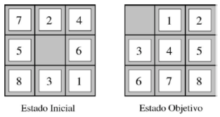

Fig.1 Ejemplo del problema 8 Puzzle

Para representar el puzzle y el arbol que se generara usamos los siguientes estructuras de datos.

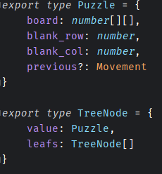

La busqueda por anchura se implementa de la siguiente forma

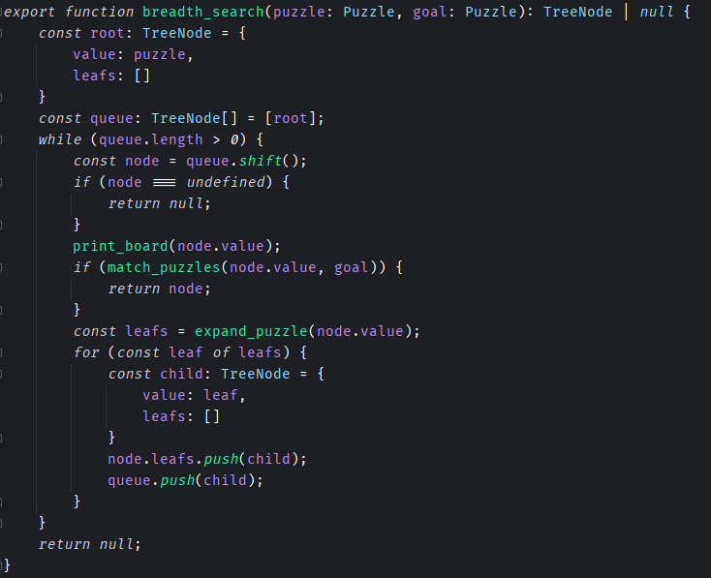

**Resultados**